KEMENTERIAN KOMUNIKASI DAN INFORMATIKA
DIREKTORAT JENDERAL APLIKASI INFORMATIKA
SEKRETARIAT DIREKTORAT JENDERAL APLIKASI INFORMATIKA
“MenujuMasyarakatInformasi Indonesia”
Jl. Medan Merdeka Barat No. 9 Jakarta 10110 Tel./Fax. 021-3441491 www.kominfo.go.id

LAPORAN PELAKSANAAN TUGAS

Kepada Yth. | : | Sekretaris Ditjen Aplikasi Informatika
Dari | : | Kabag Perencanaan Program dan Pelaporan, Setditjen Aptika
Hal | : | Rapat Pengembangan Modul Website Ditjen Aptika
Tanggal | : | 3 Maret 2020
Menindaklanjuti Surat Tugas No. 184/DJAI.1/KP.01.06/03/2020 perihal Rapat Pengembangan Modul Website Ditjen Aptika, kami telah melaksanakan kegiatan tersebut tanggal 28 - 29 Februari 2020 di Hotel Santika Premiere Bintaro, Tangerang Selatan dengan laporan sebagai berikut.
- Rapat dihadiri oleh narasumber Dewi Liliana dari Politeknik Negeri Jakarta (PNJ), M. Taufiq dari Biro Humas, Bintang Rehari dari PDSI, perwakilan dari Dit. PAI, Dit. TKAI, Dit. ED, Dit. PI, serta Bagian PPP sebagai pelaksana kegiatan.
- Agenda rapat yaitu a) Pembahasan modul website monitoring berita TIK berbasis AI; dan b) Pengembangan modul website jadwal kegiatan dan video Youtube.
- Rapat dibuka oleh Kabag PPP dengan arahan berikut:
- Website Ditjen Aptika di tahun 2019 telah mengalami peningkatan jumlah berita dan pengunjung, tapi perlu penambahan fitur-fitur dan modul-modul aplikasi;
- Pemuatan berita-berita di website harus memenuhi aspek cepat, akurat, dan dapat dipercaya, baik bagi masyarakat maupun media mainstream.
- Kegiatan rapat sebagai berikut:
- Modul monitoring berita bertujuan mengetahui isu-isu terkait Aptika yang berkembang di media online. Keluaran berupa trending topic dan sentimen media (positif atau negatif). Modul ini memanfaatkan kecerdasan buatan (AI).
- Narasumber Dewi Liliana menjelaskan kategorisasi berita menggunakan algoritma Long Short Term Memory (LSTM, Deep Learning). Sedangkan clustering trending topic menggunakan Latent Semantic Analysis (LSA).
- Pembahasan terkait modul monitoring berita yaitu,
  - Akurasi dalam AI bersifat kritis, diharapkan mencapai di atas 80%;
  - Kebutuhan h/w dan s/w bersifat standar, dapat memakai cloud computing;
  - Layanan monitoring berita agar tidak mengganggu Berita Aptika, publik dan media dapat memanfaatkan fasilitas ini sebagai tambahan informasi;
  - Mesin AIS dapat dimanfaatkan untuk tujuan serupa (konfirmasi ke Dit. PAI);
  - Biro Humas telah menggunakan layanan serupa yang berbayar;
  - Perlu mencermati back-link agar tidak meningkatkan rating media lain;
  - Memperkaya narasi program dan layanan di Aptika (berbentuk microsite);
  - Perlu pedoman untuk pemberitaan atau penyampaian suatu isu;
  - Fasilitas VPN sedang diperbaiki akibat migrasi PDSI, akan dicoba kembali;
- Pembahasan terkait modul jadwal kegiatan yaitu,
  - Jadwal kegiatan muncul di monitor Satker, akan dipantau oleh Setditjen (sebagai bahan liputan berita) dan terkoneksi ke Google Calendar;
  - Ada filter untuk publikasi jadwal kegiatan Satker: undangan, internal, publik;
  - Acara-acara terjadwal yang besar akan dibuat flyer dan pengumuman;
  - Diharapkan dapat terbentuk agenda tahunan (meskipun bisa dikoreksi);
  - Jadwal ini tidak berkaitan dengan kelengkapan dokumen suatu kegiatan;
  - Integrasi dengan Single Sign On (SSO) berbasis LDAP di PDSI, sehingga tidak perlu login berulang untuk mengakses berbagai fasilitas website.
- Pengerjaan modul video Youtube dimulai dengan mencari desain website yang dianggap bagus dan ketersediaan modul-modul open source di Wordpress.
- Masukan modul website lain yang dapat dikerjakan yaitu form layanan pendaftaran digital untuk kunjungan atau magang dan arsip-arsip presentasi.
- Tindak lanjut hasil rapat yaitu:
- Penjajakan dengan Dit. PAI perihal pemanfaatan AIS dan membuat nota dinas;
- Pembuatan nota dinas untuk integrasi SSO LDAP kepada Kepala PDSI;
- Pengadaan tenaga developer PPNPN dan mahasiswa magang / freelance.
- Foto-foto kegiatan.
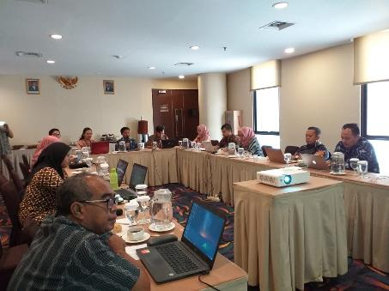  Kabag PPP memimpin jalannya rapat. | 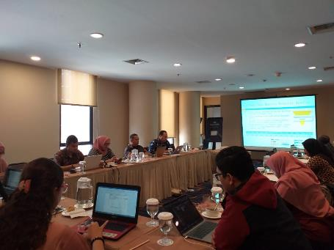  Pembahasan modul-modul website.

Demikian disampaikan, mohon arahan lebih lanjut.

Siswoko

